“Implementación de un sistema de gestión de inventarios con inteligencia artificial y machine learning para la bodega Rocío, distrito de El Tambo - Huancayo”
$${Reynaldo Cajamarca}^{1}$$
¹ Escuela Académica Profesional de Ingeniería de Sistemas e Informática, Universidad Continental, Junín, Perú.

- Fases del Proyecto Final
  - Identificación del Problema y Alineación con ODS
En la región Junín, muchas microempresas comerciales como bodegas y tiendas de barrio gestionan sus inventarios de manera manual o empírica, lo que genera desorganización en los registros, falta de control sobre la rotación de productos y ausencia de herramientas que permitan anticipar la demanda futura.
En el caso específico de la Bodega Rocío, ubicada en el distrito de El Tambo – Huancayo, se identificaron las siguientes problemáticas:
- Control manual de productos y ventas.
- Ausencia de alertas de stock mínimo.
- Desabastecimiento de productos de alta rotación.
- Acumulación de productos de baja rotación.
- Pérdidas por vencimiento de productos perecibles.
- Falta de análisis basado en datos históricos.
Estas deficiencias afectan directamente la rentabilidad del negocio, la eficiencia operativa y la satisfacción del cliente.
Frente a esta situación, se plantea la necesidad de desarrollar un sistema inteligente de gestión de inventarios que permita automatizar procesos, analizar datos históricos y generar predicciones de demanda mediante el uso de inteligencia artificial.
  - Selección de una problemática real de la región Junín
La problemática seleccionada corresponde a la gestión ineficiente de inventarios en microempresas comerciales de la región Junín, específicamente en el sector minorista (bodegas).
Esta problemática se relaciona con la limitada adopción de tecnologías digitales en pequeños negocios, lo que impide una adecuada planificación del abastecimiento y una gestión estratégica del stock.
El proyecto se enfoca en mejorar la gestión comercial local mediante la implementación de una solución tecnológica accesible y adaptada al contexto real de una microempresa.
  - Relación de la problemática con al menos un ODS
El proyecto se vincula principalmente con los siguientes Objetivos de Desarrollo Sostenible:
ODS 9 – Industria, Innovación e Infraestructura
El sistema implementa inteligencia artificial en una microempresa local, promoviendo la innovación tecnológica y fortaleciendo la infraestructura digital del negocio.
ODS 8 – Trabajo decente y crecimiento económico
Al optimizar la gestión de inventarios y reducir pérdidas económicas, se mejora la productividad y sostenibilidad del negocio, contribuyendo al crecimiento económico local.
ODS 12 – Producción y consumo responsables
Mediante la reducción de desperdicio de productos perecibles y una mejor planificación de compras, se fomenta una gestión responsable de los recursos.

  - Justificación de la elección (Impacto social, tecnológico y viabilidad)
Impacto social:
El sistema mejora la organización interna del negocio, reduce pérdidas económicas y fortalece la sostenibilidad de una microempresa local, generando estabilidad económica y mejor servicio a la comunidad.
Impacto tecnológico:
La incorporación de Machine Learning permite transformar un proceso tradicional en un sistema basado en datos, introduciendo inteligencia artificial en un contexto de pequeña empresa.
Viabilidad técnica:
El proyecto es técnicamente viable, ya que utiliza tecnologías accesibles como Python, Flask y MySQL, además de un modelo de aprendizaje automático entrenado con datos históricos reales de ventas.
Viabilidad económica:
La solución puede implementarse sin requerir infraestructura costosa, lo que la hace adaptable a otras microempresas de la región.
Se espera que la implementación del sistema permita reducir quiebres de stock, minimizar pérdidas por vencimiento y mejorar la precisión en la planificación de compras mediante predicciones basadas en datos históricos.
- Selección y Justificación Tecnológica
  - Selección de tecnología emergente
Para el desarrollo del presente proyecto se seleccionó como tecnología emergente principal la Inteligencia Artificial (IA), específicamente Machine Learning, debido a su capacidad para analizar datos históricos y generar predicciones cuantitativas que apoyen la toma de decisiones empresariales.
Se implementó un modelo de aprendizaje supervisado utilizando el algoritmo Random Forest Regressor, el cual permite estimar la demanda futura de cada producto en función de su comportamiento histórico de ventas. Este modelo fue integrado directamente al backend del sistema desarrollado en Flask, garantizando que la inteligencia artificial forme parte del funcionamiento real del aplicativo y no únicamente de un entorno experimental.
La elección de Machine Learning responde a la necesidad de transformar un proceso manual y empírico en un sistema predictivo basado en datos.
  - Comparación con el método tradicional previo
Antes de la implementación del sistema, la Bodega Rocío gestionaba su inventario de forma manual. Las decisiones de reposición se basaban en:
- Experiencia del propietario.
- Observación visual del stock disponible.
- Revisión manual de productos faltantes.
- Criterio subjetivo sobre rotación.
Este método presentaba limitaciones importantes:
- No existía análisis estructurado de datos históricos.
- No se anticipaba la demanda futura.
- No se consideraba formalmente el tiempo de reposición.
- No se diferenciaban productos perecibles.
- Se generaban quiebres de stock o sobreabastecimiento.
La implementación del sistema basado en inteligencia artificial permitió pasar de un modelo reactivo y empírico a un modelo predictivo y basado en evidencia cuantitativa.
  - Mejora del modelo de Inteligencia Artificial según observaciones técnicas
Durante el desarrollo del proyecto se implementó inicialmente una primera versión del modelo predictivo. Si bien esta versión era funcional, presentaba limitaciones metodológicas que fueron identificadas y corregidas posteriormente a partir de las observaciones realizadas.
Primera versión del modelo
En la versión inicial:
- Todos los productos eran tratados bajo un mismo comportamiento general.
- No se diferenciaba formalmente entre productos de alta y baja rotación.
- El tiempo de reposición (lead time) no estaba integrado como variable clave.
- No se distinguían productos perecibles de no perecibles.
- No se analizaba el posible desbalance entre productos con distintos niveles de demanda.
Como resultado, aunque el modelo generaba predicciones, estas no reflejaban completamente la realidad operativa del negocio.
Observaciones realizadas
Se indicó que el modelo debía:
- Realizar predicción individual por producto.
- Incorporar explícitamente el tiempo de reposición.
- Analizar el comportamiento histórico según nivel de rotación.
- Considerar la naturaleza del producto (perecible o no perecible).
- Estructurar la predicción como un problema temporal por producto.
Estas observaciones permitieron replantear la arquitectura del modelo hacia un enfoque más segmentado y preciso.

Versión mejorada implementada
En la versión optimizada del sistema se incorporaron las siguientes mejoras:
- Predicción individual por ID de producto.

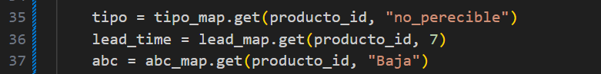

- Clasificación de productos según categoría de rotación (Alta / Baja).

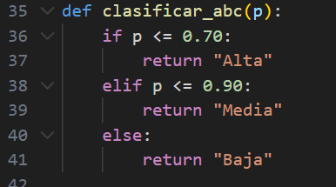

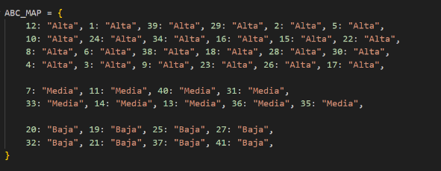

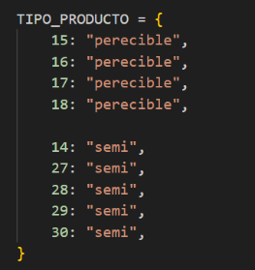
- Diferenciación entre productos perecibles y no perecibles.

- Integración explícita del lead time en el cálculo de stock recomendado.
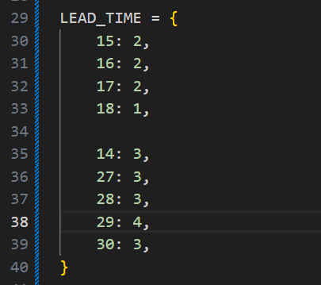

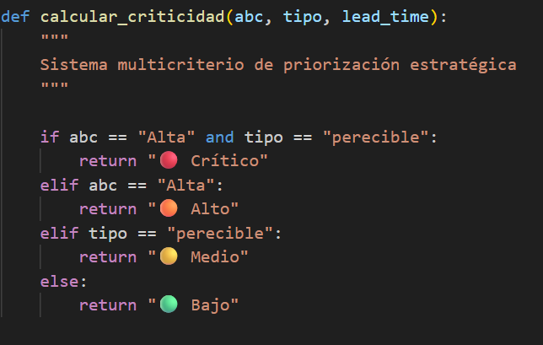
- Implementación de niveles de criticidad (Bajo, Alto, Crítico).

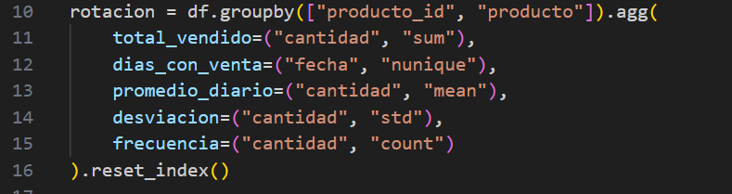
- Análisis exploratorio previo para identificar comportamientos diferenciados.

Estas mejoras transformaron el modelo de un enfoque generalizado a un enfoque segmentado y contextualizado.
Comparación técnica entre versiones
En términos comparativos:
- La versión inicial realizaba predicciones generales; la versión actual realiza predicciones específicas por producto.
- Antes no se consideraba el tiempo de reposición; ahora este factor influye directamente en la recomendación de stock.
- Inicialmente no existía clasificación por criticidad; actualmente el sistema prioriza decisiones según nivel de riesgo.
Antes no se diferenciaban perecibles; ahora se ajustan recomendaciones según tipo de producto.
  - Justificación técnica de la idoneidad
La versión mejorada del modelo es técnicamente superior porque:
- Reduce sesgos derivados del desbalance de datos.
- Ajusta recomendaciones según la naturaleza y comportamiento de cada producto.
- Mejora la precisión en la planificación de inventarios.
- Disminuye el riesgo de pérdidas por vencimiento o desabastecimiento.
- Se alinea con principios adecuados de modelado predictivo en sistemas reales.
La integración completa del modelo en el sistema web demuestra la aplicación práctica de la tecnología emergente, generando valor funcional real y aportando innovación al contexto regional.
Desde el punto de vista técnico, la solución es viable, escalable y replicable en otras microempresas comerciales de la región Junín.
- Desarrollo con Enfoque Ágil (Scrum)
3.1 Definición del marco de trabajo
El desarrollo del sistema de gestión de inventarios para la Bodega Rocío se realizó bajo el marco metodológico Scrum, debido a la necesidad de construir el producto de manera incremental, validar avances funcionales en cada etapa e incorporar mejoras progresivas, especialmente en el componente de inteligencia artificial.
La metodología Scrum permitió estructurar el trabajo en iteraciones denominadas Sprints, cada una con objetivos específicos, historias de usuario definidas y tareas técnicas asociadas. Asimismo, facilitó la mejora continua del sistema mediante revisiones periódicas y ajustes en función de la retroalimentación técnica recibida.
El proyecto fue organizado en tres Sprints, dentro de los cuales se desarrollaron diez historias de usuario (HU01–HU10), registradas y gestionadas mediante Jira.
3.2 Organización del trabajo en iteraciones (Sprints)
El trabajo fue organizado en tres Sprints claramente definidos, evidenciando planificación, desarrollo incremental y mejora continua a lo largo del proyecto. Cada Sprint contó con historias de usuario específicas y tareas técnicas asociadas dentro del Sprint Backlog registrado en Jira.
a) Planificación
La planificación se realizó antes del inicio de cada Sprint, priorizando historias de usuario en función del valor que aportaban a la solución del problema identificado.
Las diez historias de usuario desarrolladas fueron distribuidas de la siguiente manera:
Sprint 1 – Gestión básica de inventario
Historias de Usuario:
- HU01 – Registrar productos
- HU02 – Actualizar stock
- HU03 – Visualizar inventario
- HU04 – Alertas de stock bajo
- HU05 – Gestión básica de usuarios
Este Sprint tuvo como objetivo desarrollar el Producto Mínimo Viable (PMV), estableciendo la base funcional del sistema.
Sprint 2 – Integración de inteligencia artificial básica
Historias de Usuario:
- HU06 – Predicción básica de demanda
- HU07 – Visualizar predicciones
En esta etapa se incorporó un modelo inicial de Machine Learning basado en Random Forest Regressor, permitiendo estimar la demanda futura por producto a partir de datos históricos.
Sprint 3 – Optimización y análisis estratégico
Historias de Usuario:
- HU08 – Predicción avanzada por categoría
- HU09 – Reportes inteligentes
- HU10 – Dashboard analítico
Este Sprint se enfocó en optimizar el modelo predictivo, incorporando variables logísticas como lead time, clasificación ABC de rotación y diferenciación entre productos perecibles y no perecibles, además de implementar herramientas analíticas avanzadas.
Resumen estructurado de los Sprints
Sprint | Objetivo | Resultado
1 | PMV funcional | Sistema base operativo
2 | Integrar IA básica | Predicción por producto
3 | Optimización avanzada | ABC + Lead Time + Dashboard

Enlace a Jira
https://bodegarocio.atlassian.net/?continue=https%3A%2F%2Fbodegarocio.atlassian.net%2Fwelcome%2Fsoftware%3FprojectId%3D10000&atlOrigin=eyJpIjoiYmI1MmJiNjUyMjQ4NDg1OTg1ODE0NDZjNDlmYzE3MTkiLCJwIjoiamlyYS1zb2Z0d2FyZSJ9
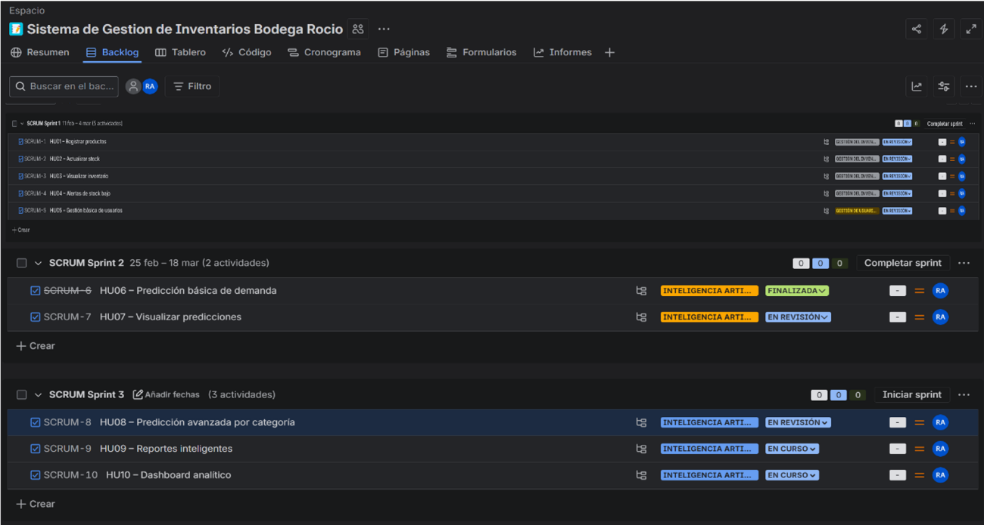
Tareas en Jira

Tablero Kanban
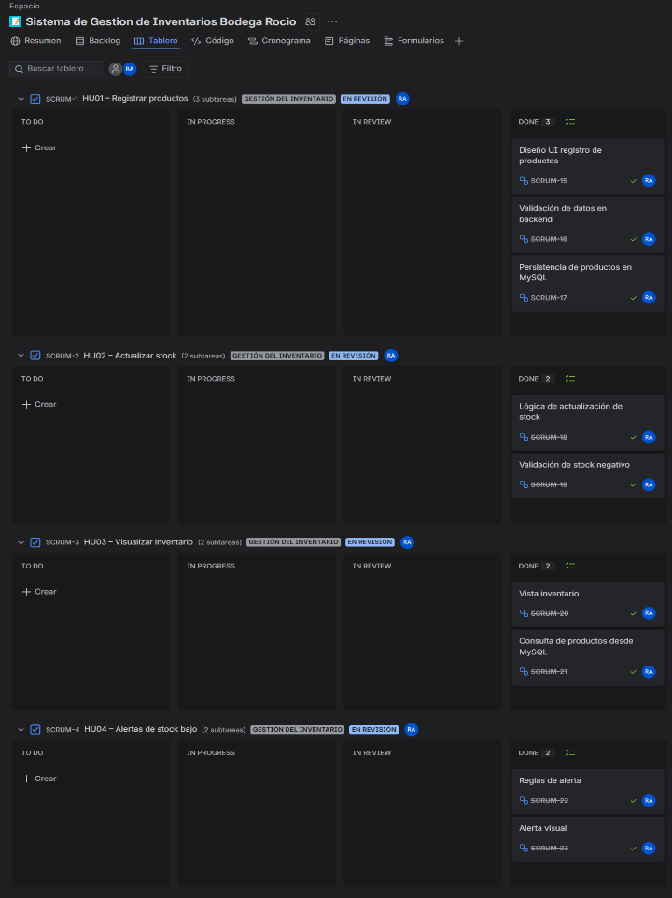

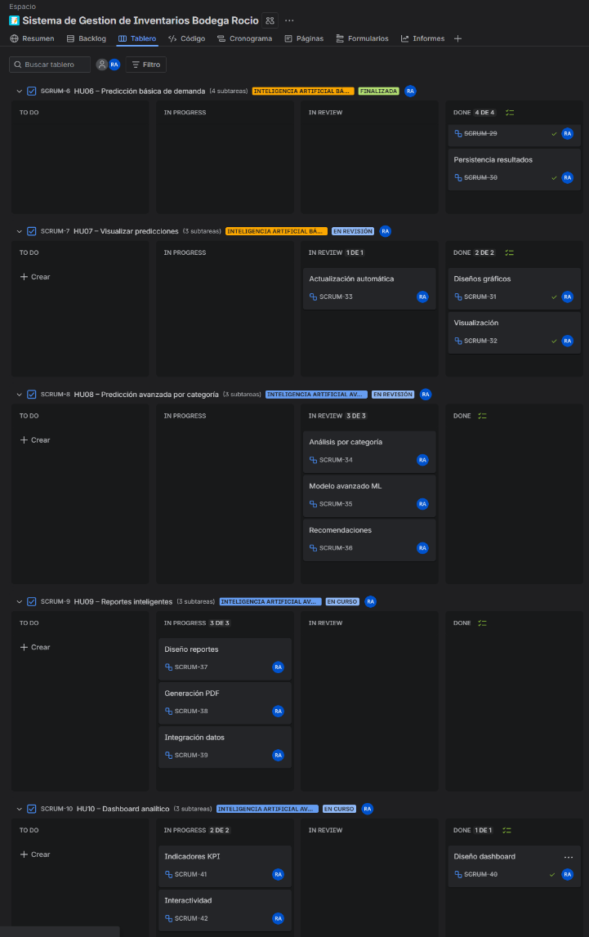

b) Desarrollo incremental
El desarrollo del sistema fue incremental, ya que cada Sprint añadió nuevas capacidades sin alterar la estabilidad de las funcionalidades previamente implementadas.
En el Sprint 1 se construyó la estructura base del sistema de inventario.
En el Sprint 2 se incorporó inteligencia artificial para predicción de demanda.
En el Sprint 3 se optimizó el modelo y se añadieron reportes y dashboard analítico con indicadores clave (KPI).
Este enfoque permitió evolucionar progresivamente desde una solución básica de gestión hasta una herramienta inteligente de apoyo a la toma de decisiones.
c) Revisión y mejora continua
Al finalizar cada Sprint se evaluó el incremento desarrollado, verificando su funcionamiento y alineación con los objetivos planteados.
Durante el proceso, el modelo inicial de inteligencia artificial fue mejorado tras observaciones técnicas, incorporando nuevas variables explicativas y ajustes en la estructura del dataset, lo que permitió fortalecer la precisión y aplicabilidad del sistema.
La aplicación de este ciclo de revisión y mejora evidencia la implementación práctica del principio de mejora continua propio de las metodologías ágiles.
d) Gestión de tareas y control de versiones
Gestión de tareas:
La gestión del proyecto se realizó utilizando la herramienta Jira, donde se registraron las historias de usuario, se organizó el Sprint Backlog y se realizó el seguimiento del avance de cada iteración.
Cada historia fue descompuesta en subtareas técnicas específicas, permitiendo mantener una trazabilidad clara entre requerimientos funcionales y desarrollo implementado.
Control de versiones:
El control de versiones del sistema se realizó mediante Git y GitHub, lo que permitió:
- Registrar cambios realizados en el código.
- Mantener historial de versiones.
- Garantizar trazabilidad del desarrollo.
- Asegurar la evolución incremental del sistema.
El uso de control de versiones permitió mantener coherencia técnica y orden durante todo el proceso de desarrollo.
Enlace de GitHub:
https://github.com/Deshotz/bodega-rocio-sistema-inventario.git

- Documentación Continua y Comunicación Académica
El desarrollo del proyecto se llevó a cabo bajo un enfoque de documentación continua, registrando de manera sistemática las decisiones técnicas adoptadas, los cambios de alcance realizados durante el proceso y la retroalimentación recibida, con el objetivo de garantizar trazabilidad, coherencia metodológica y mejora progresiva del sistema.
Este proceso permitió no solo construir una solución funcional, sino también evidenciar reflexión técnica y evolución estructurada del proyecto.
  - Registro de decisiones técnica
Durante el desarrollo del sistema se tomaron diversas decisiones técnicas relevantes, entre las cuales destacan las siguientes:

Selección del modelo de Machine Learning
Se decidió utilizar el algoritmo Random Forest Regressor para la predicción de demanda, debido a su capacidad para modelar relaciones no lineales, manejar múltiples variables explicativas y ofrecer estabilidad frente a ruido en los datos. Esta elección permitió obtener un modelo robusto sin requerir supuestos estrictos sobre la distribución de los datos.

Uso de variables temporales y lags
Se incorporaron variables temporales como día de la semana, mes, día del mes y semana del año, así como variables de rezago (lag_1, lag_7, lag_14) y medias móviles (ma_7, ma_14). Esta decisión se basó en la necesidad de capturar patrones estacionales y comportamiento histórico de la demanda.

Implementación de split temporal
Se utilizó una división temporal del dataset (80% entrenamiento – 20% prueba) en lugar de una división aleatoria, respetando la naturaleza cronológica de los datos y evitando filtración de información futura hacia el modelo.

Incorporación de variables logísticas
Tras analizar la aplicabilidad real del modelo, se decidió incluir:
- Lead time (tiempo de reposición).
- Clasificación ABC de rotación.
- Diferenciación entre productos perecibles y no perecibles.
Estas variables permitieron que la predicción no solo estimara demanda, sino que generara recomendaciones estratégicas de reposición y niveles de criticidad.
Uso de Flask y arquitectura modular
Se optó por desarrollar el backend en Flask debido a su ligereza y flexibilidad para integrar el modelo de inteligencia artificial mediante archivos serializados con joblib, permitiendo una arquitectura modular separada entre entrenamiento y predicción.

  - Registro de cambios de alcance
El proyecto experimentó una evolución progresiva en su alcance a lo largo de los Sprints.

Etapa inicial
El alcance original estaba orientado a desarrollar un sistema básico de gestión de inventarios, enfocado en registro de productos, control de stock y alertas.
Ampliación hacia inteligencia artificial
Posteriormente, se amplió el alcance incorporando un modelo de predicción de demanda, transformando el sistema en una herramienta analítica y no solo transaccional.
Optimización avanzada
En una fase posterior, el alcance volvió a ampliarse al incorporar:
- Clasificación ABC.
- Segmentación por tipo de producto.
- Cálculo de stock recomendado según lead time.
- Nivel de criticidad.
- Dashboard analítico con indicadores KPI.
- Generación de reportes inteligentes.
Esta evolución permitió que el sistema pasara de ser un PMV funcional a una solución estratégica de apoyo a la toma de decisiones.
  - Registro de retroalimentación recibida
Durante el desarrollo del proyecto se recibió retroalimentación técnica que permitió fortalecer significativamente el modelo y su aplicabilidad.
Entre las principales observaciones se encontraron:
- La necesidad de evitar desbalance en el dataset.
- La importancia de realizar predicción individual por producto.
- La recomendación de incorporar variables logísticas reales.
- La sugerencia de estructurar el problema como predicción temporal.
- La inclusión explícita del tiempo de reposición como variable relevante.
- La necesidad de justificar técnicamente el tamaño del dataset.
En base a estas observaciones se realizaron los siguientes ajustes:
- Se implementó análisis de rotación y clasificación ABC.
- Se reorganizó el dataset a nivel diario por producto.
- Se incorporó el lead time dentro del modelo.
- Se mejoró la estructura de features.
- Se fortaleció la justificación metodológica del modelo.
- Se evaluó el desempeño utilizando métricas como MAE y RMSE.
Evaluación cuantitativa del modelo predictivo
El modelo Random Forest fue evaluado utilizando un conjunto de prueba correspondiente al 20% final de los datos (split temporal), obteniendo los siguientes resultados:
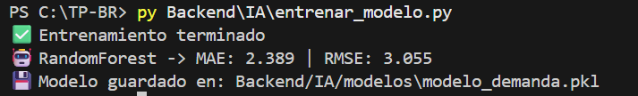
- MAE: 2.389
- RMSE: 3.055
Estos valores indican que el modelo presenta un error promedio aproximado de 2 a 3 unidades por día en la predicción de demanda por producto, lo cual es adecuado para el contexto de una microempresa comercial y demuestra capacidad de generalización sin sobreajuste.
Este proceso evidencia que el proyecto no fue estático, sino que evolucionó a partir del análisis crítico y la retroalimentación académica recibida.

  - Comunicación académica
La documentación del proyecto fue desarrollada siguiendo criterios de claridad conceptual, coherencia metodológica y sustento técnico. Se mantuvo consistencia entre el problema identificado, la solución implementada y las decisiones técnicas adoptadas.
Asimismo, la organización del desarrollo mediante historias de usuario, Sprint Backlog, control de versiones y mejoras iterativas permitió comunicar de manera estructurada la evolución del sistema.

